แผนการจัดการเรียนรู้
“หน้ากากปีกัสโซ่ (Picasso)”

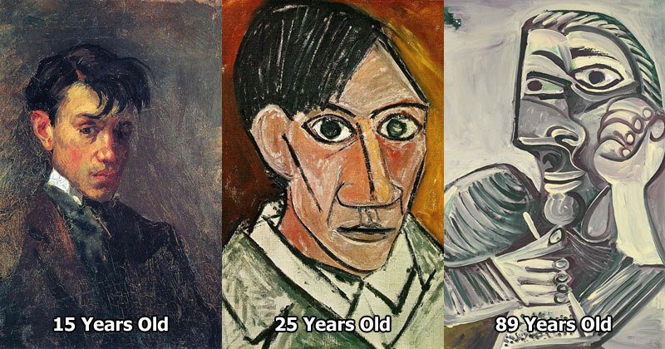

หน้ากากปีกัสโซ่ (Picasso)

ระดับชั้นประถมศึกษาปีที่ 3 |  | ทัศนศิลป์ (ศิลปะ)
คำอธิบายกิจกรรมการเรียนรู้

ศิลปะเป็นส่วนหนึ่งของชีวิตประจำวัน ล้วนแฝงอยู่ในทุกสิ่งรอบตัวเรา ไม่ว่าจะเป็นเสื้อผ้า ของใช้ ที่อยู่อาศัย ล้วนประกอบด้วยองค์ประกอบพื้นฐานทางศิลปะ นักเรียนควรได้ฝึกการใช้ประสาทสัมผัสทั้ง 5 ในการเรียนรู้และเชื่อมโยงศิลปะสู่ชีวิตจริง นำไปประยุกต์ใช้ และเห็นคุณค่าของสิ่งรอบตัว อีกทั้งศิลปะยังช่วยพัฒนาให้ผู้เรียนมีความคิดริเริ่มสร้างสรรค์ที่จะทำสิ่งใหม่ๆ มีจินตนาการ ชื่นชมความงาม มีสุนทรียภาพ ซึ่งสิ่งเหล่านี้ล้วนมีผลต่อคุณภาพชีวิตมนุษย์ ที่จะช่วยพัฒนาผู้เรียนทั้งด้านร่างกาย จิตใจ สติปัญญา อารมณ์ ส่งเสริมให้ผู้เรียนมีความเชื่อมั่นในตนเอง อันเป็นพื้นฐานในการทำงานและอยู่ร่วมกันในสังคมได้อย่างมีความสุข

เวลาเรียนที่แนะนำ | 4 คาบเรียนโดยประมาณ
ทักษะเฉพาะที่พึงมี | ทักษะทางศิลปะ  การคิดวิเคราะห์ การคิดสร้างสรรค์ การคิดแก้ปัญหา  การทำงานเป็นทีม
เนื้อหาที่ใช้ในการประเมิน
- วิชาศิลปะ (ทัศนศิลป์)
- การใช้วัสดุอุปกรณ์ในการวาดภาพระบายสี
- การใช้สี การลงสี การระบายสี
- การจัดองค์ประกอบศิลป์

จุดประสงค์การเรียนรู้
ด้านความรู้

- การใช้เส้น รูปร่าง รูปทรง สี และพื้นผิว วาดภาพถ่ายทอดความคิดความรู้สึก
- ประวัติศาสตร์ศิลป์
- วัสดุ อุปกรณ์ เทคนิควิธีการในการสร้างงานทัศนศิลป์

ด้านทักษะ/กระบวนการ

- เชื่อมโยงความรู้ทางศิลปะไปสู่การประยุกต์ใช้ในชีวิตจริงได้
- ใช้ความคิดริเริ่มสร้างสรรค์ในการแก้ปัญหาและสร้างสรรค์ชิ้นงานได้
- มีความกล้าในการแสดงอารมณ์และจินตนาการของตนเอง
- มีทักษะในการสื่อสาร
- มีทักษะในการทำงานเป็นทีม
- มีทักษะการคิด

ด้านคุณลักษณะ

- มีความมุ่งมั่นในการทำงาน
- มีความสนใจใฝ่เรียนรู้
- มีความประณีต ละเอียดรอบคอบ
- มีระเบียบวินัย

เกณฑ์การประเมิน
- คุณภาพของแนวคิดของการคิดสะท้อนกลับและการอภิปราย
- กระบวนการคิดจากการถามคำถามและการให้เหตุผลในการตอบ
- ความคิดเห็นร่วมและความคิดเห็นเดิมที่สะท้อนให้เห็นจากชิ้นงานในห้องเรียน
- การคิดวิเคราะห์โจทย์อย่างมีเหตุผลเป็นขั้นเป็นตอน
- การคิดสร้างสรรค์ชิ้นงานจากการคิดคำถามและกิจกรรมการเรียนรู้

ความเชื่อมโยงต่อหลักสูตร
- ใช้ภาษาในการสื่อสาร สื่อความหมาย และนำเสนอได้อย่างชัดเจน
- ให้เหตุผลประกอบการตัดสินใจและสรุปผลได้อย่างเหมาะสม
- สามารถเรียนรู้และเข้าใจในการตั้งคำถาม
- มีความคิดริเริ่มสร้างสรรค์
- ให้ความสำคัญและใส่ใจในความรู้สึกของผู้อื่น
- รู้จักตนเอง
- มีความสามารถในการสื่อสาร การคิด การแก้ปัญหา
- มีความสามารถในการใช้ทักษะชีวิต

ความเชื่อมโยงต่อวิชาอื่นๆ ที่เกี่ยวข้องกัน
- การเก็บรักษาอุปกรณ์ด้วยกระบวนการของวิชาการงานและพื้นฐานอาชีพ
- การจำแนกวัสดุสิ่งของรูปร่างรูปทรงด้วยศาสตร์ของวิชาคณิตศาสตร์
- ศักยภาพในการสร้างสรรค์ผลงาน สังเกต ทดลอง แก้ไขด้วยกระบวนการทางวิทยาศาสตร์
- เชื่อมโยงการอภิปราย แสดงความคิดเห็น และการนำเสนอด้วยศาสตร์ของวิชาภาษาไทย

เว็บไซต์และสื่อสิ่งพิมพ์อื่นๆ
- ตัวอย่างกิจกรรม ผลงานและประวัติปีกัสโซ่
- https://www.takieng.com/stories/7797
- https://www.youtube.com/watch?v=x4wzjeM6SiA
- https://www.youtube.com/watch?v=oxGWyRS_Y20
- https://www.youtube.com/watch?v=DxtgXg7W4ek
- https://www.youtube.com/watch?v=RVT_5Xbps8Y
- https://www.youtube.com/watch?v=-xTisRMImzU

เครื่องมือและอุปกรณ์การเรียนรู้
- กระดาษลังเก่า
- อุปกรณ์วาดภาพ
- สีชอล์ค สีโปสเตอร์
- กรรไกร
- กาว

ตารางนี้แสดงถึงกระบวนการเรียนรู้ที่ผู้สอนอาจนำไปประยุกต์ใช้และประเมินผลได้ ซึ่งสามารถนำการจัดการเรียนรู้อื่นมามาประยุกต์ใช้ได้ด้วย และผู้สอนอาจหาวิธีปรับกระบวนการเรียนรู้ตามความเหมาะสมของกลุ่มผู้เรียนและสภาพแวดล้อมภายในโรงเรียน

ขั้นที่ | ระยะเวลา | บทบาทของผู้สอนและผู้เรียน | โอกาสหรือสิ่งที่นำมาใช้ประเมินผล
1 | ชั่วโมงที่  1 | Kick off  กิจกรรม: คุณปู่ปิกัสโซ่  วัสดุที่ต้องใช้ในกิจกรรม  - กระดาษวาดภาพ  - ดินสอ ยางลบ  - สีชอล์ค สีไม้  - ผู้สอนแนะนำให้ผู้เรียนได้รู้จักกับคุณปู่ปิกัสโซ่ โดยอาจจะนำภาพผลงานปิกัสโซ่ในยุคบาศกนิยมมาให้ผู้เรียนได้รู้จักและลองทายว่าคุณปู่ท่านนี้เป็นใครมาจากไหน ให้ผู้เรียนได้ลองสังเกตผลงานว่ามองเห็นอะไรบ้าง ทัศนธาตุต่างๆ และบอกถึงอารมณ์ความรู้สึกที่ได้เห็นภาพนั้นๆ  - ผู้สอนเล่าเรื่องราวประวัติที่น่าสนใจของคุณปู่ปิกัสโซ่ที่เป็นประโยชน์ให้กับผู้เรียน เช่น พรสวรรค์ด้านศิลปะ ผลงานที่มีคุณค่าของศิลปิน ฯลฯ อาจเปิดคลิปวีดีโอที่น่าสนใจสั้นๆ ให้ผู้เรียนดูเพื่อสร้างแรงบันดาลใจในการเป็นศิลปินหรือการทำงานศิลปะต่อไป  - ผู้สอนนำภาพผลงานในยุคบาศกนิยมมาให้ผู้เรียนดู สังเกต รูปร่าง รูปทรง สี พื้นผิวในภาพผลงาน และร่วมกันอภิปรายแสดงความคิดเห็นถึง จุดเด่นของภาพวาดในยุคบาศกนิยมเป็นอย่างไร ?  - ให้ผู้เรียนจับคู่ลองวาดหน้าเพื่อนคู่ของตนเองให้เป็นภาพวาดในยุคบาศกนิยม โดยแปลงลักษณะหน้าตาให้กลายเป็นรูปร่างรูปทรงต่างๆ พร้อมทั้งลงสีให้สวยงาม  - ผู้สอนและผู้เรียนร่วมกันแลกเปลี่ยนเรียนรู้ผ่านผลงานของผู้เรียน ซึ่งผู้สอนอาจตั้งคำถามนำความคิด เช่น ลักษณะเด่นของผลงานในยุคบาศกนิยมเป็นอย่างไร อะไรที่ผู้เรียนชอบในความเป็นคุณปู่ปิกัสโซ่ รู้สึกอย่างไรที่ได้เห็นหน้าตัวเองกลายเป็นผลงานศิลปะบาศกนิยม ฯลฯ | - ผู้เรียนสามารถตอบคำถามได้  - ผู้เรียนสามารถอธิบายเหตุผลในการได้มาซึ่งคำตอบได้  - ผู้เรียนสามารถแสดงความคิดเห็นได้อย่างมีเหตุมีผล เมื่อคิดเห็นต่างกับผู้อื่น  - ผู้เรียนสามารถอธิบายลักษณะของ ทัศนธาตุได้
ขั้นที่ | ระยะเวลา | บทบาทของผู้สอนและผู้เรียน | โอกาสหรือสิ่งที่นำมาใช้ประเมินผล
 |  | 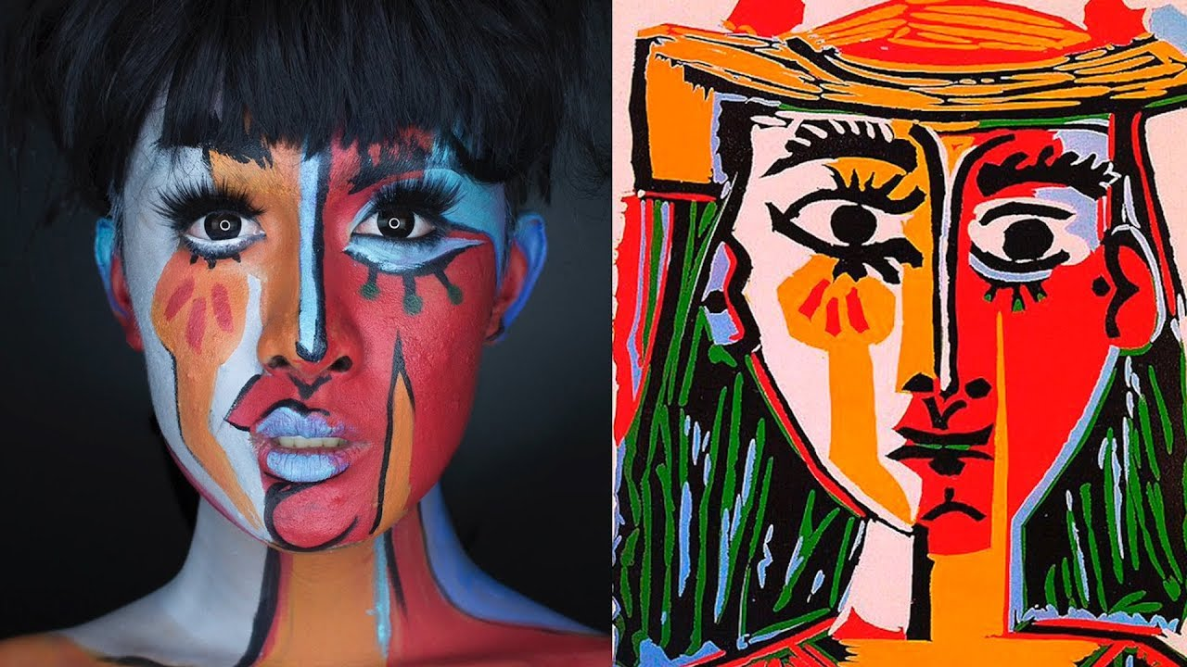
2 | ชั่วโมงที่  2 - 3 | กิจกรรม: หน้ากากปิกัสโซ่  “หน้ากากปิกัสโซ่” เป็นกิจกรรมที่ผู้เรียนจะได้ใช้ทักษะการตัดกระดาษลังที่ต้องอาศัยสมาธิ ความแข็งแรงของกล้ามเนื้อ ความประณีตในการทำงาน ที่จะช่วยให้สร้างสรรค์ผลงานศิลปะได้สวยงามยิ่งขึ้น ใช้ความคิดสร้างสรรค์ในการดัดแปลง ปรับเปลี่ยน และจินตนาการรูปร่างหน้าตาของบุคคลให้กลายเป็นหน้ากากตามจินตนาการภายใต้โจทย์ศิลปะยุคบาศกนิยมตามแบบฉบับที่เป็นตัวเอง  วัสดุอุปกรณ์ที่ต้องใช้  - กระดาษลังเก่า  - สีชอล์ค สีโปสเตอร์  - กรรไกร  - กาว  - ผู้สอนให้ผู้เรียนนำภาพผลงานของตนเองมาร่วมกันอภิปรายถึงลักษณะรูปร่างรูปทรงที่เลือกใช้ สีสันความสดใส และสีหน้าอารมณ์ของภาพ  - ผู้สอนให้ผู้เรียนนำภาพผลงานตามสไตล์ศิลปะในยุคบาศกนิยมมาสร้างสรรค์เป็นหน้ากากจากกระดาษลัง โดยการตัดแยกชิ้นส่วนต่างๆ ออกจากกัน ลงสีให้สวยงาม แล้วนำมาประกอบเข้ากันให้กลายเป็นหน้ากากที่มีมิติมากยิ่งขึ้น | - การคิดสร้างสรรค์ชิ้นงานจากการเรียนรู้  - กระบวนการคิดจากการถามคำถามและการให้เหตุผลในการตอบ  - ผู้เรียนสามารถแสดงความคิดเห็นได้อย่างมีเหตุมีผล เมื่อคิดเห็นต่างกับผู้อื่น  - ผู้เรียนสามารถเลือกใช้วัสดุอุปกรณ์ได้อย่างเหมาะสม  - ผู้เรียนสามารถอธิบายลักษณะของ ทัศนธาตุได้  - กระบวนการทำงาน
ขั้นที่ | ระยะเวลา | บทบาทของผู้สอนและผู้เรียน | โอกาสหรือสิ่งที่นำมาใช้ประเมินผล
- ผู้เรียนสามารถปรับปรุงแก้ไขพัฒนาผลงานได้ตามใจ อาจไม่จำเป็นต้องเหมือนกับผลงานที่วาดไว้ในกระดาษ แต่ควรปรับปรุงแก้ไขพัฒนาผลงานให้ดีขึ้น และมีเหตุผลในการพัฒนางานของตนเอง
- ให้ผู้เรียนนำเสนอผลงานของตนเอง โดยเน้นไปที่การเล่าเรื่องราวในภาพ กระบวนการสร้างสรรค์ผลงาน ทัศนธาตุที่ผู้เรียนเลือกใช้ สิ่งที่ชอบในงานของตนเองหรือสิ่งที่อยากพัฒนาต่อ และอาจให้ผู้เรียนคนอื่นๆ บอกถึงสิ่งที่ชื่นชอบในงานของเพื่อนด้วย

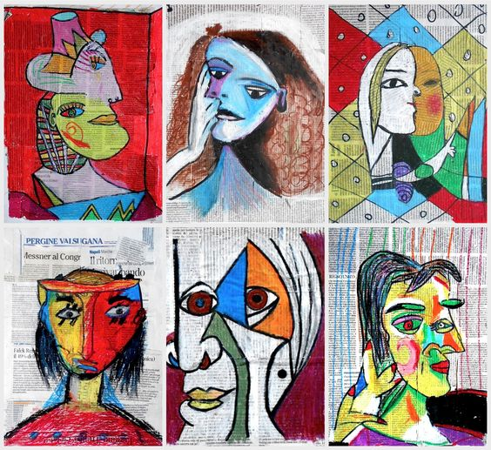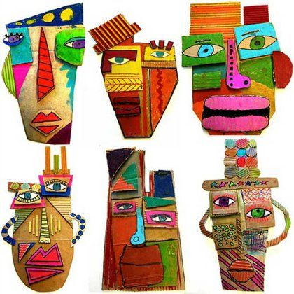

ขั้นที่ | ระยะเวลา | บทบาทของผู้สอนและผู้เรียน | โอกาสหรือสิ่งที่นำมาใช้ประเมินผล
3 | ชั่วโมงที่  4 | กิจกรรม: เรื่องเล่าของปู่ปิกัสโซ่  - ผู้สอนอาจนำเรื่องราวดีๆ ที่เกี่ยวกับศิลปิน “ปิกัสโซ่” มาแบ่งปันเล่าให้ผู้เรียนฟังอีกครั้ง  - ให้ผู้เรียนแบ่งกลุ่ม นำหน้ากากปิกัสโซ่มาสร้างเป็นเรื่องราวตัวละคร ที่เกี่ยวกับคุณปู่ปิกัสโซ่ตามที่ผู้เรียนเคยได้เรียนรู้หรือสร้างเรื่องราวขึ้นใหม่ตามจินตนาการ โดยมีคุณปู่ปิกัสโซ่เป็น 1 ในตัวละครของเรื่องนั้น  - ให้ผู้เรียนแต่ละกลุ่มวางแผน ฝึกซ้อมละคร และออกมาแสดงหน้าชั้นเรียน  - เมื่อแต่ละกลุ่มแสดงละครเสร็จแล้ว ให้ผู้เรียนร่วมกันอภิปรายแสดงความคิดเห็นถึงการได้เรียนศิลปะผ่านเรื่องราวของคุณปู่ปิกัสโซ่ศิลปินระดับโลก รวมถึงการได้สร้างผลงานศิลปะตามแบบฉบับในยุค บาศกนิยม ข้อคิดที่ได้จากการทำงาน ปัญหาและอุปสรรค ความรู้สึกที่ได้เรียนศิลปะ ฯลฯ | - การคิดสร้างสรรค์ชิ้นงานจากการเรียนรู้  - ผู้เรียนสามารถอธิบายเหตุผล และกระบวนการในการสร้างสรรค์ผลงานได้  - กระบวนการคิดจากการถามคำถามและการให้เหตุผลในการตอบ  - กระบวนการทำงาน
ขั้นที่ | ระยะเวลา | บทบาทของผู้สอนและผู้เรียน | โอกาสหรือสิ่งที่นำมาใช้ประเมินผล
 |  | 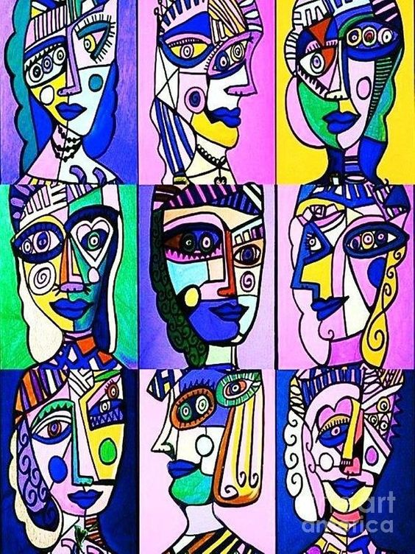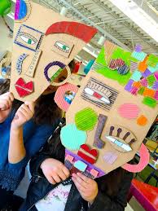

 | ความคิดสร้างสรรค์  ระดมความคิดพร้อมค้นหาคำตอบ | ลำดับขั้นตอน  (ลำดับขั้นก่อนหน้านี้) | การคิดอย่างมีวิจารณญาณ  ตั้งคำถามและประเมินความคิดและการสร้างผลงาน | ลำดับขั้นตอน  (ลำดับขั้นก่อนหน้านี้)
จินตนาการ | - ใช้ความรู้สึก ใช้ความเห็นอกเห็นใจ  การสังเกต และอธิบายความเชื่อมโยง  ของความรู้ที่ได้รับไปสู่การประยุกต์ใช้  - สำรวจ ค้นหา ระดมความคิด | - 1, 2  - 2 | - ทำความเข้าใจกรอบแนวคิดและขอบเขตของการสร้างผลงาน  - ทบทวนความรู้ ความคิดเห็น และเปรียบเทียบเพื่อหามุมมองในการสร้างผลงาน | - 1, 2  - 1, 2
สอบถาม | - เพื่อสร้างความสัมพันธ์ สร้างมุมมองเชิงบูรณาการ สร้างวินัย และอื่นๆ  - ลองเล่นหรือทำสิ่งที่แตกต่าง เพิ่มความเสี่ยงและคิดนอกกรอบ | - 1, 2, 3  - 1, 2, 3 | - ระบุจุดแข็งและจุดอ่อนของผลงานกับข้อโต้แย้ง คำอ้างและความเชื่อ  - ความท้าทายในกระบวนการสร้างผลงาน ตรวจสอบความถูกต้อง วิเคราะห์ช่องว่างในการเรียนรู้ | - 2  - 2, 3
ลงมือทำ  และแบ่งปัน | - นึกภาพ แสดงสิ่งที่คิด ผลิต คิดค้นวิธีการใหม่ๆ หาวิธีการพัฒนาผลงาน  - ชื่นชมมุมมองความแปลกใหม่ในการสร้างผลงาน | - 2  - 2, 3 | - ประเมิน หาพื้นฐาน แสดงความคิดเห็น  มีผลิตผลเชิงตรรกะ มีเกณฑ์จริยธรรม  หรือสุนทรียศาสตร์ มีการหาเหตุผล  - ตระหนักถึงอคติทางมุมมองของตนเอง (ตามที่ได้รับจากผู้อื่น) ความไม่แน่นอน ข้อจำกัดของวิธีการสร้างผลงาน | - 2, 3  - 2

เกณฑ์การให้คะแนนนี้ได้กล่าวถึงเพียงมิติเดียวในส่วนของการให้คะแนนทั่วไปตามที่อธิบายข้างต้น นับเป็นวิธีหนึ่งที่แสดงให้เห็นว่าครูผู้สอนสามารถอธิบายและให้คะแนนตามผลงานของผู้เรียน ขอแนะนำว่าครูผู้สอนควรกำหนดระดับของความสำเร็จในมิติอื่นๆ ของเกณฑ์การให้คะแนนด้วย
ระดับการคิด | ระดับ 1 | ระดับ2 | ระดับ3 | ระดับ4
จินตนาการ  ความรู้สึก ความเอาใจใส่ การสังเกต  การอธิบายเพื่อเชื่อมโยงระหว่างความรู้ที่ได้รับไปสู่การประยุกต์ใช้  (ขั้นตอนที่ 1, 2) | ผู้เรียนแสดงให้เห็นการให้  ความร่วมมือกับกิจกรรม  น้อย | ผู้เรียนแสดงให้เห็นการให้  ความร่วมมือกับกิจกรรม  ค่อนข้างน้อย | ผู้เรียนแสดงให้เห็นการให้  ความร่วมมือกับกิจกรรม  อย่างชัดเจน | ผู้เรียนแสดงให้เห็น  ความกระตือรือร้นและมีส่วนร่วม  ในกิจกรรมอย่างชัดเจน
ลงมือทำและแบ่งปัน  แสดงสิ่งที่คิด ค้นหาวิธีการสร้างสรรค์ผลงานใหม่ๆ หาวิธีพัฒนาผลงาน ชื่นชมมุมมองความแปลกใหม่ในการสร้างผลงาน  (ขั้นตอนที่ 2, 3 ) | ผลงานและการอธิบายกระบวนการสร้างผลงาน ยังมีข้อจำกัดของการยกตัวอย่างประกอบเหตุและผลของการได้มาซึ่งวิธีการสร้างสรรค์ผลงาน | ผลงานและการอธิบายกระบวนการสร้างผลงานมีการยกตัวอย่างประกอบเหตุและผลของการได้มาซึ่งวิธีการบ้าง แต่ยังเบี่ยงเบนไปจากความรู้เดิมเล็กน้อย | ผลงานและการอธิบายกระบวนการสร้างผลงานมีการยกตัวอย่างประกอบเหตุและผลของการได้มาซึ่งวิธีการที่ชัดเจน มีการอ้างอิงสิ่งที่ได้เรียนรู้มาเชื่อมโยงประกอบ มีเหตุผลที่น่าเชื่อถือ มีการอภิปรายแนวคิดเพิ่มเติมแต่แนวคิดยังคล้ายกับที่เคยมีมาก่อนหน้านี้ แต่ปรับใหม่เป็นรูปแบบของตัวเอง | ผลงานและการอธิบายกระบวนการสร้างผลงานมีการยกตัวอย่างประกอบเหตุและผลของการได้มาซึ่งวิธีการที่ชัดเจน มีการอ้างอิงสิ่งที่ได้เรียนรู้มาเชื่อมโยงประกอบ มีเหตุผลที่น่าเชื่อถือ มีการอภิปรายแนวคิดเพิ่มเติมที่ต่างไปจากที่เคยมีมาแต่เดิมเป็นตัวของตัวเองชัดเจน

